# 软件概要设计说明书

## Overview/Terminology

### 任务概述

桥牌是一种高雅、文明、竞技性很强的智力性游戏。尤其叫牌阶段是目前此领域的研究重点。目前国内桥牌市场以新睿桥牌为主，但仍存在一些问题，比如用户受众不广，程序存在不足等。我们希望开发一款桌面应用程序，使用户既能轻松地与好友组建牌局，共享快乐时光，又能与AI较量，提高自己的水平。主要以强化学习为主，Rule-Based Model为辅，搭建一个AI-Bridge平台，为研究者、学习者、教育者，甚至比赛机构提供服务。

|  |  |
| --- | --- |
| 功能 | 特性 |
| 用户可以与随机玩家对局或与认识的玩家组队和陌生人对局或与认识的玩家直接组局 | 点击按钮A打开菜单后选择选项B可以开始与陌生人匹配或与熟人组队 |
| 用户可以调整牌局实行的规则 | 点击按钮C后可以通过代码方式输入规则 |
| 初学者用户可以在牌局中获得规则提示 | 点击按钮D打开设置菜单，将选项E设为打开即可在牌局中获得提示 |
| 用户可以与AI对战，AI难度自定，规则不可自定义 | 点击按钮F打开难度菜单，选择相应难度即可开始对局 |

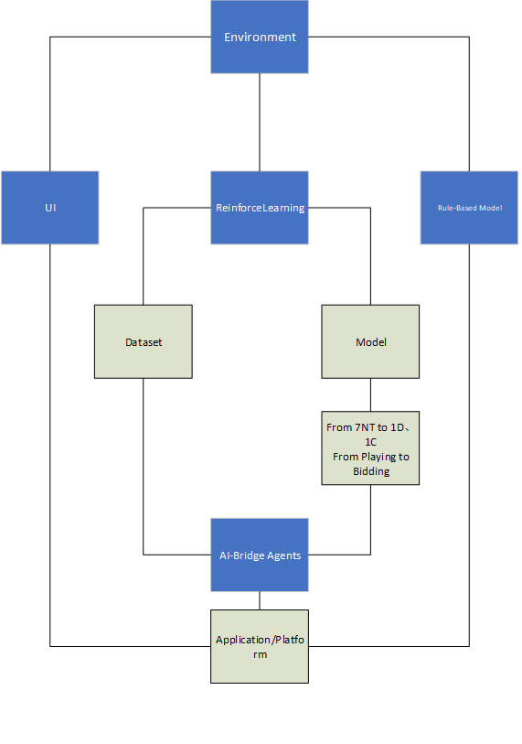

### 术语解释

* Environment(环境)：包括每个Player手中的牌，Players，局况，打牌历史记录等等，以及确定打牌结果并返回分数
* Rule-Based Model(基于规则的模型)：弱AI化，人工制定打牌规则，比如首攻攻长套等规则，作为我们最后评价的baseline。
* UI(界面)：软件与用户交互的图形化界面，包括按钮，文字描述等
* Reinforce Learning(强化学习)：通过AI自己和自己打牌，然后与环境交互，让AI学会怎么打的更好，得的分更高

## Environment/Architecture

### 运行环境

本软件要求在 Windows 10 操作系统上运行，与玩家对战的功能需要连接网络。

### Architectural Design 架构设计

分层设计：

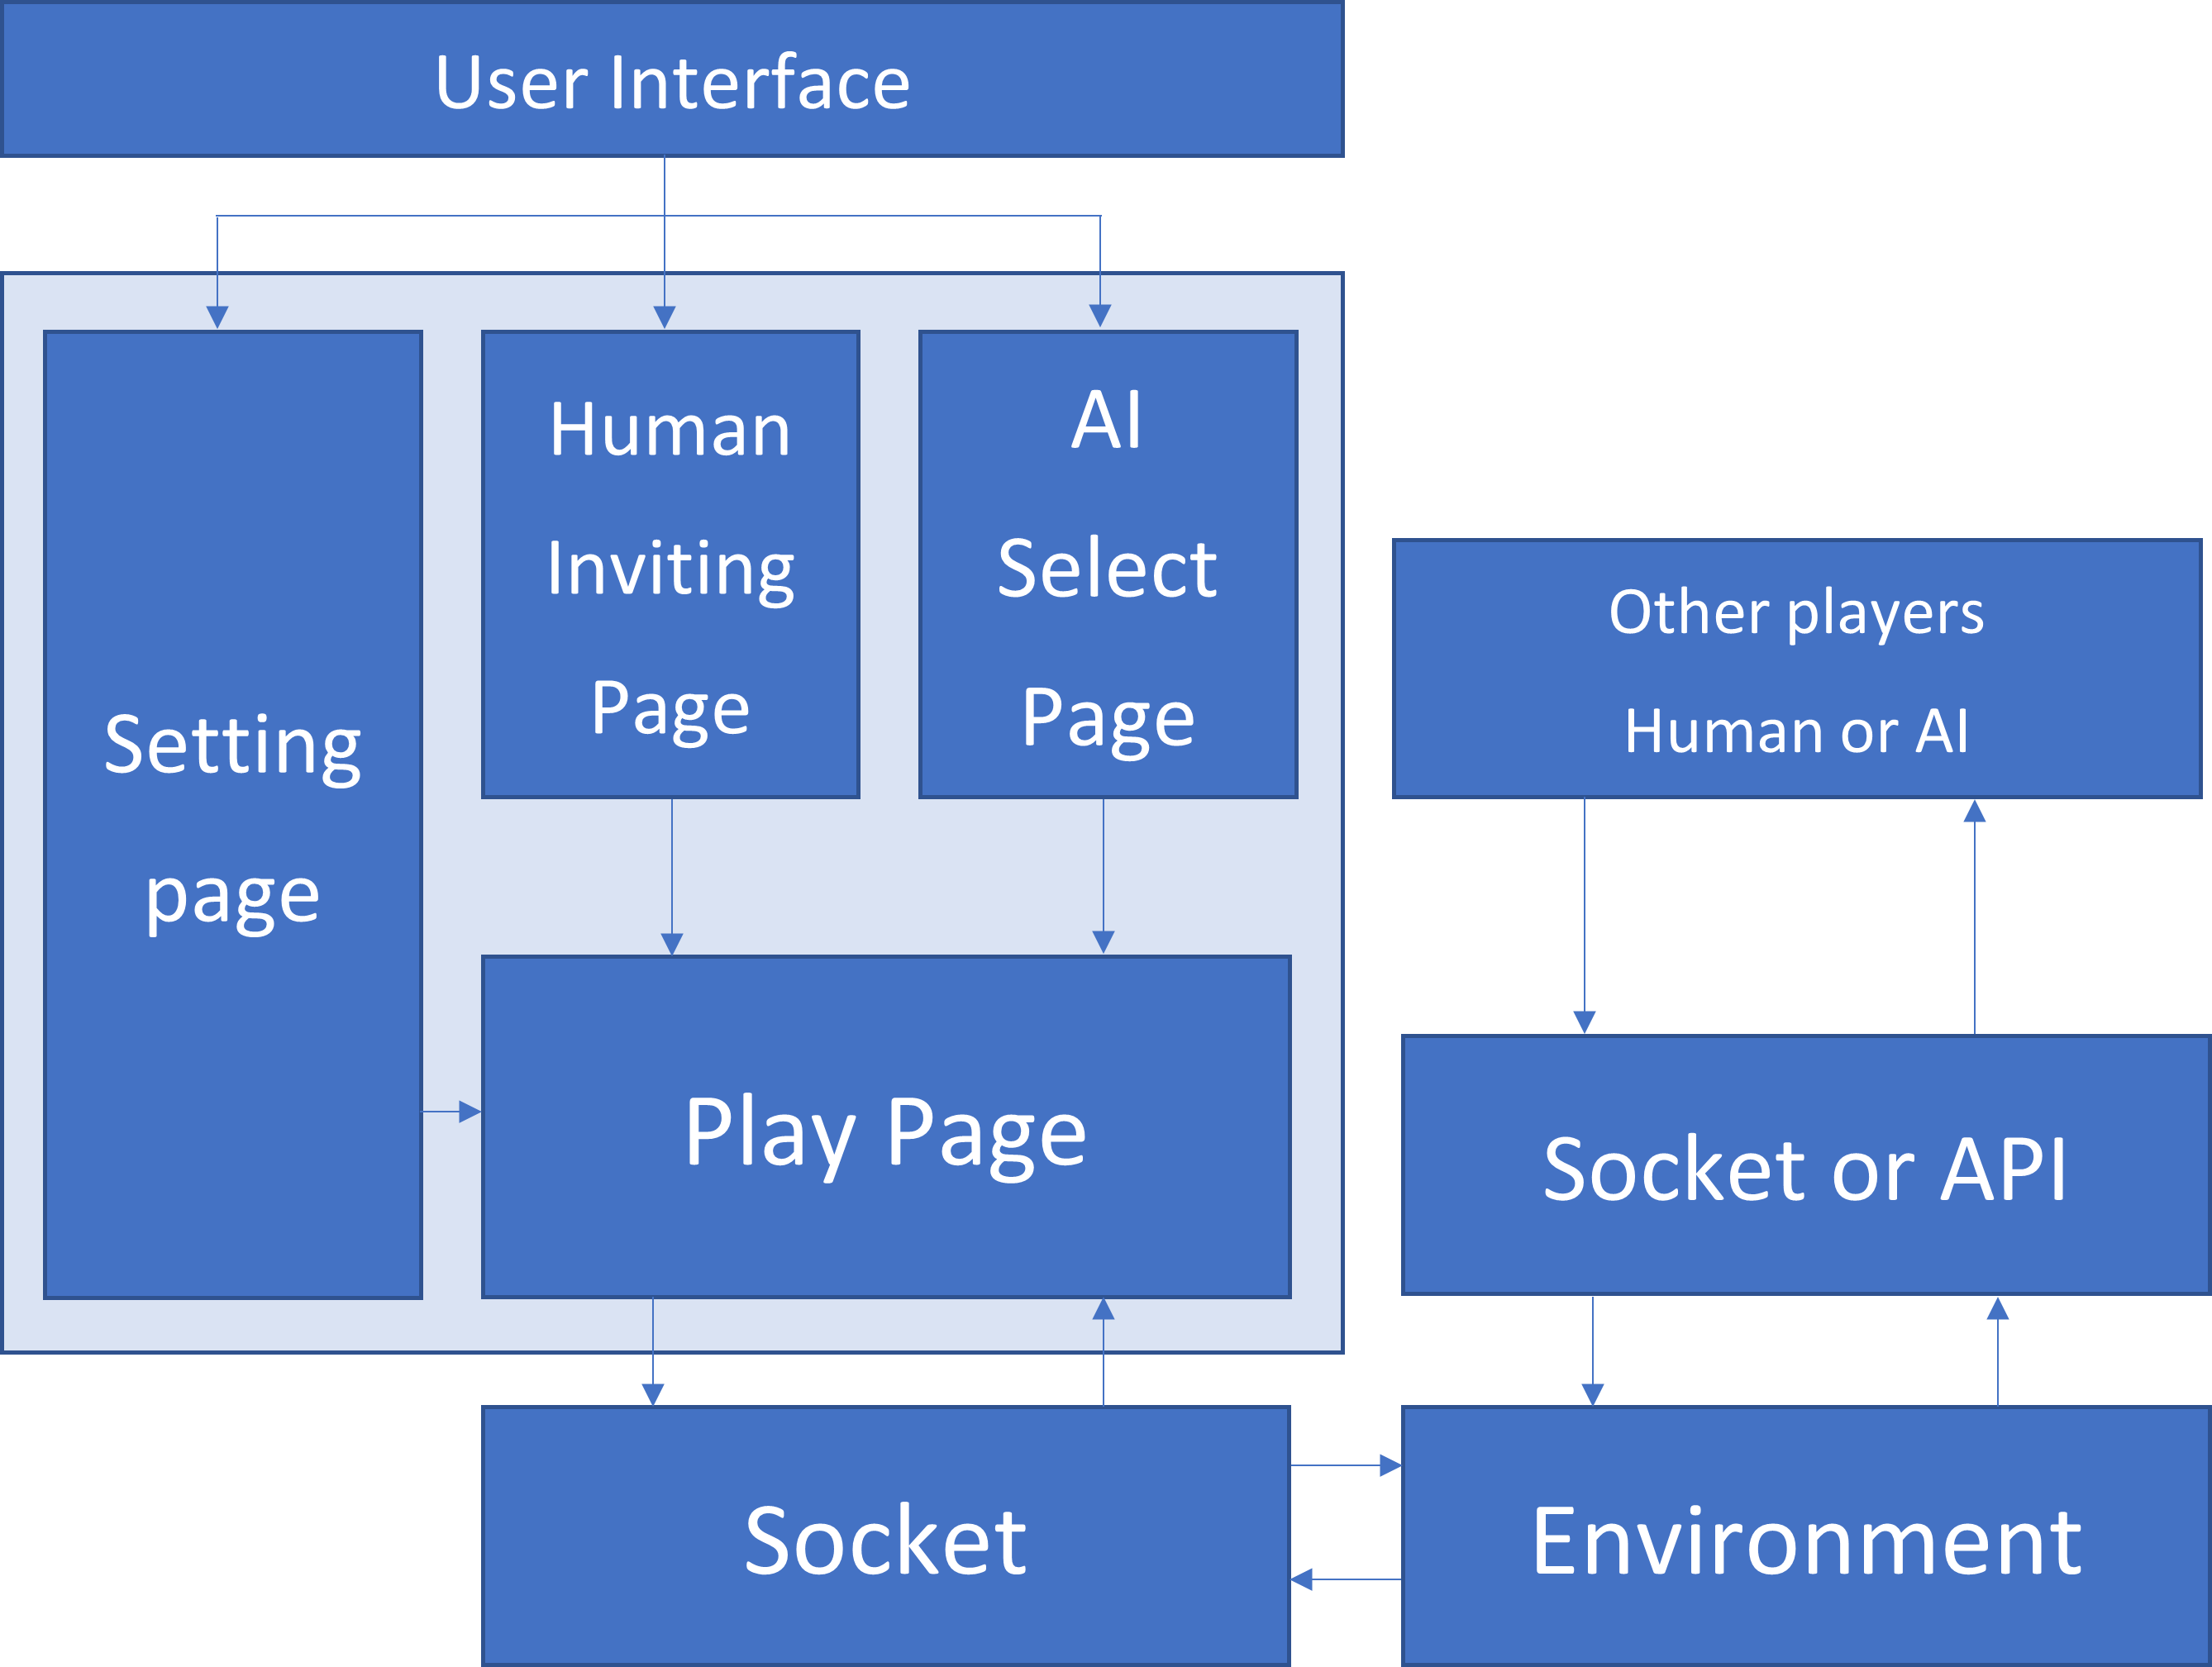

## Interface/Interaction

### 用户接口

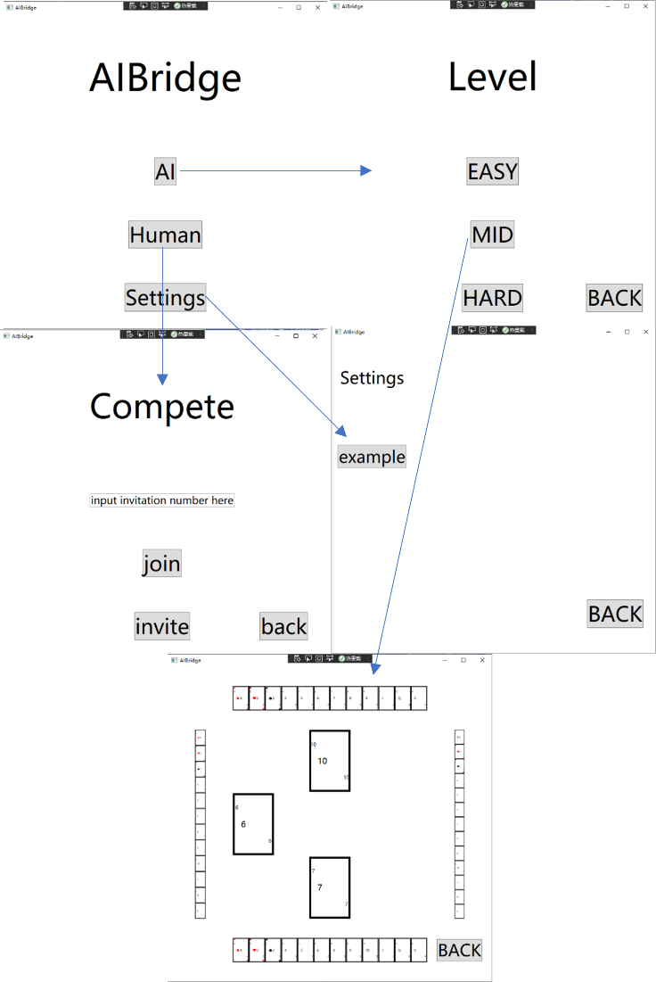

### 程序接口

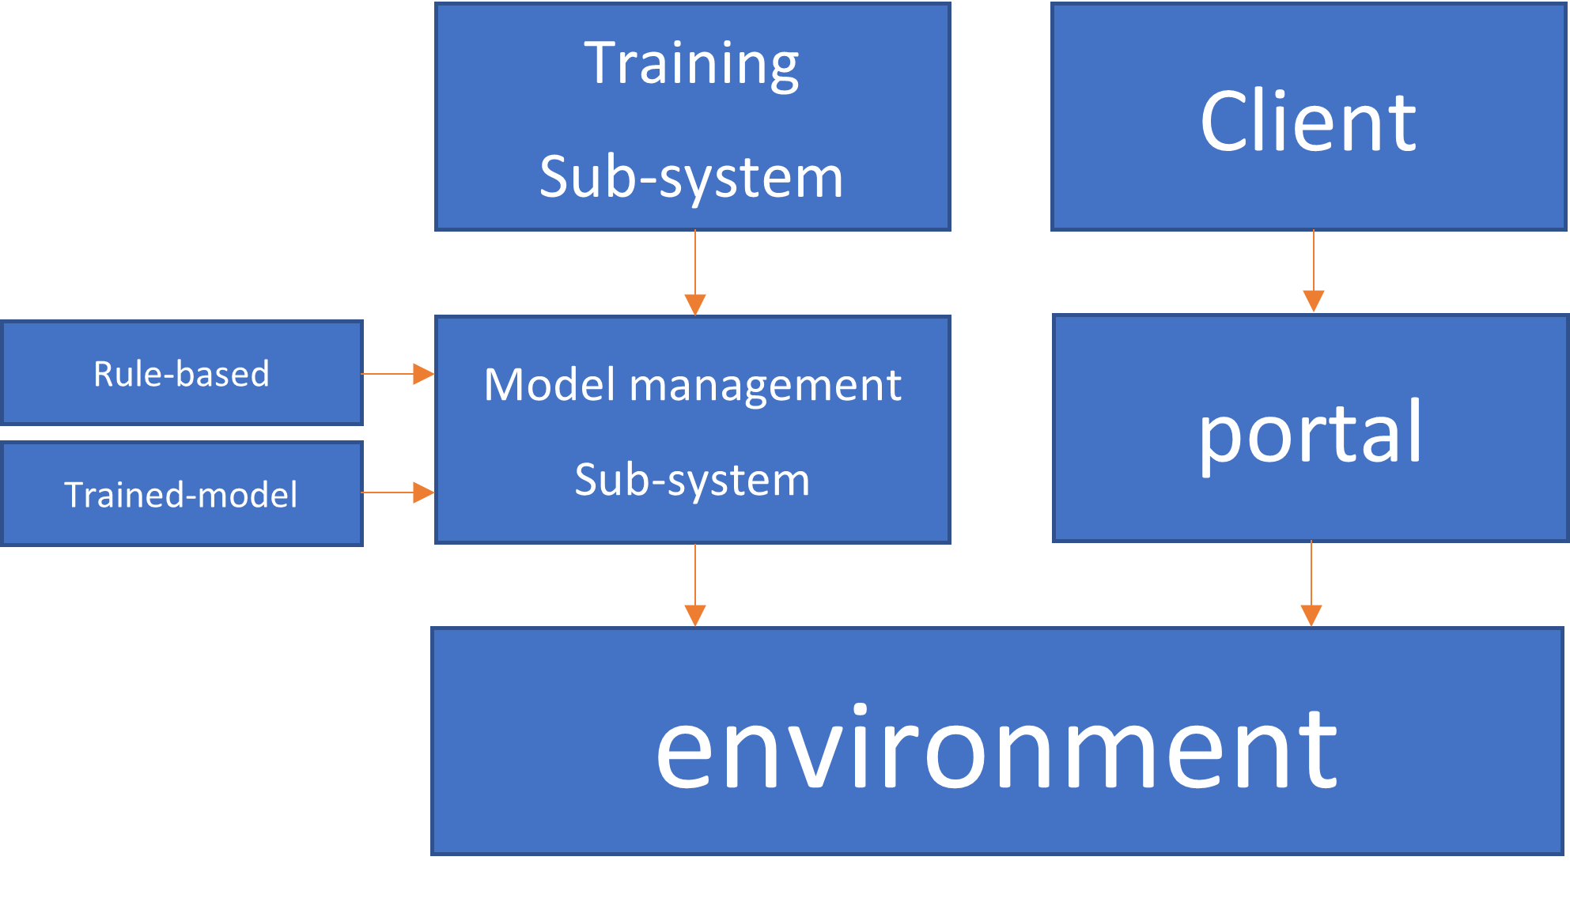

## Static/Dynamic Data Design

### 数据库设计

由于我们的软件并不需要用到数据库，因此此部分忽略。

### 数据文件设计

我们使用protobuf作为数据文件格式，具体格式见附件（message.proto.txt）。

### 数据结构/接口设计

* Player,
* Suit,
* Vul (局况),
* Card,
* TrickHistory,
* Contract,
* Hello,
* HelloResponse,
* GameState,
* GameResult,
* Play
* …

Example:

**message** GameState {   
 uint32 tableID = 1;   
 Vul vulnerability = 2;   
 Player who = 3;   
 **repeated** Card hand = 4;   
 **repeated** Card dummy = 5;   
 **repeated** TrickHistory playHistory = 6;   
 Contract contract = 7;   
 **repeated** Card validPlays = 8;   
}   
   
 **message** GameResult {   
 uint32 tableID = 1;   
 Contract contract = 2;   
 int32 result = 3;   
 int32 declarerScore = 4;   
 int32 declarerPar = 5;   
 int32 declarerIMP = 6;   
}

## Process/Threading

环境进程：

* 名称：环境
* 作用：接受前端返回的消息，底端处理之后返回它们需要的消息
* 生命周期：软件开始时启动，软件关闭时停止
* 实现机制：进程
* 运行物理环境：用户计算机以及服务器

UI进程：

* 名称：UI
* 作用：提供给用户的前端界面，与后端进行交互
* 生命周期：软件开始时启动，软件关闭时停止
* 实现机制：进程
* 运行物理环境：用户计算机

## Telemetry/Flighting

### 日志

* 记录用户的打牌结果，为用户推荐更合适的对手或者AI

### 试验

1. 事先在系统中实现“打牌提示”功能
2. 开放给内部人员试验
3. 最后确认无误后开放给所有用户

## Exit Criteria/Open Issues

### 中止/退出机制

* 项目周期太长，超过课程承受范围，可能不再继续进行下去
* 成员离职导致项目工作进展过于缓慢，可能会暂停项目

### 已知问题

* 模型训练难度很大，可能在三个月内难以训练完成
* 课程时间内项目可能达不到预期质量

## Timeline/Work Item

|  |  |  |  |
| --- | --- | --- | --- |
| name | done | Will do | timeline |
| Yusong, Xinyi | start | Investigate the data, try supervised method | 5 weeks |
| Qingnan | Almost Finished | Nail down the environment interface | 1.5 weeks |
| Jiawei | start | Rule based Bot | 5 weeks |
| Yue | start | UI design and prototype | 3 weeks |
| Wenwen | Just jump in | Investigate data, try another model |  |